#### (od verze 4.72.1.11)

Záložka „***přemístění***“ se nachází v sekci „***designér***“ dialogového okna ***Nastavení***

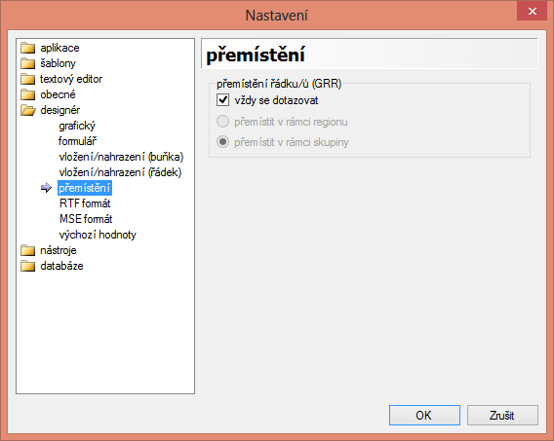

Jedná se o záložku nastavení dialogového okna ze skupiny takzvaných *uživatelsky konfigurovatelných dotazovacích dialogových oken* (viz. Definice) volaného při přemístění objektu řádek umístěného v těle objektu skupina do *hlavičky* nebo *patičky*. Jedná se o záložku specifického nastavení grafického doplňku **GRR editor**.

Záložka obsahuje pouze jednu sekci:

1. přemístění řádku/ů (GRR) – zde se nastaví chování grafického editoru při akci přemístění řádku z těla skupiny do hlavičky nebo patičky; jelikož skupina se nachází v těle objektu region, pak není zřejmé do hlavičky/patičky kterého objektu (nadřazeného regionu nebo skupiny) uživatel má v úmyslu řádek přemístit; jestli se má nebo nemá zobrazovat tázací okno, indikuje zaškrtávací políčko vždy se dotazovat –  – které ve výchozím stavu je zaškrtnuto a znamená, že se dotaz zobrazí při každé akci přemístění, v opačném případě (možnost odškrtnutá) se tázací okno nezobrazí a automaticky se provede předem určený výsledek akce; uživatel má možnost vybrat jeden z několika výsledku dané akce
   * + - * *přemístit v rámci regionu* –  – výsledkem bude přemístění vybraného řádku (nebo více řádků) do hlavičky/patičky nadřazeného skupině regionu;

příklad:

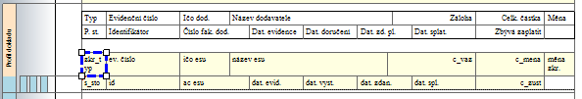

* + - * + *přemístit v rámci skupiny* –  – výsledkem bude přemístění vybraného řádku (nebo více řádků) do hlavičky/patičky aktuální skupiny;

příklad:

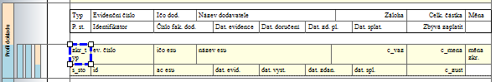

Odpovídající tázací dialogové okno je 